

代码结构说明书

【名称】

版本号：V100R001

修订记录
日期 | 修订版本 | 修改描述 | 作者
20230411 | V100R001 | 创建模板 | 冷静

目 录
1. 模版说明 1
1.1. 使用范围 1
1.2. 撰写说明 1
2. 代码结构 1
2.1. 目录结构 1
2.2. UML图 3
2.2.1用例图（Use Case Diagram） 3
2.2.2活动图（Activity Diagram） 4
2.2.3部署图（Deployment Diagram） 5
3. 接口说明 6
3.1. 内部接口 6
3.2. 外部接口 7
4. 数据库表结构 8
4.1. XXX数据表 8
4.2. XXX数据表 8
5. 配置文件 8
6. 依赖说明 9
7. 其他说明 9

模版说明
正式文档中请删除本章节。

使用范围
本模版适用于浪潮云公司所有在GitLab代码库托管的研发项目，请在开发阶段编制本文档，并于研发完成后进行评审，并在代码库中入库存档。

撰写说明
本模版包含了代码结构、数据结构、配置文件、接口说明等基本内容，如有其它说明内容，请自行增加相关章节。
本模版在各章节中增加了内容编写说明（红色字体标识），内容编写举例（用蓝色字体标识），在正式文档中请删除相关内容。
正文字体为：宋体，小四，1.5倍行距。
文档版本号：分为研发版本号Vxxx和文档版本号Rxxx两部分，V100R001表示研发版本号为1.0.0，文档版本号为001。如某研发版本1.0，每次文档更新只更新文档版本号即可，如V100R002，V100R003，V100R004等。

代码结构

目录结构
说明：描述项目代码的整体结构。
举例如下：
本项目代码的目录结构包含代码分层结构等关键信息，整体结构如下：

project-root/
├── docs/ # 文档目录
│ ├── api.md # API文档
│ ├── user-guide.md # 用户指南
│ └── ...
├── src/ # 源代码目录
│ ├── main/ # 主程序入口
│ │ ├── java/ # Java主类（如果是Java项目）
│ │ │ └── Main.java
│ │ └── ...
│ ├── core/ # 核心功能模块
│ │ ├── module1/ # 模块1
│ │ │ ├── __init__.py # Python的初始化文件
│ │ │ ├── module1.py # 模块1的主要实现
│ │ │ └── tests/ # 模块1的测试代码
│ │ │ └── test_module1.py
│ │ ├── module2/ # 模块2
│ │ │ └── ...
│ │ └── ...
│ ├── utils/ # 工具类和方法
│ │ ├── helper.py # 辅助函数
│ │ └── ...
│ ├── config/ # 配置文件目录
│ │ ├── settings.py # 项目设置
│ │ └── ...
│ └── ...
├── test/ # 测试代码目录
│ ├── integration/ # 集成测试
│ │ └── ...
│ ├── unit/ # 单元测试
│ │ └── ...
│ └── ...
├── requirements.txt # 项目依赖文件（Python项目）
├── setup.py # 安装和打包脚本（Python项目）
├── LICENSE # 项目许可证文件
└── README.md # 项目说明文件

在这个目录结构中：
docs/ 存放项目文档，如API文档、用户指南等。
src/ 是源代码的主要存放地，它包含了项目的所有功能模块。
main/ 通常包含程序的入口点，如主函数或主类。
core/ 存放项目的核心功能模块，每个模块都有自己的目录，并且可能包含子模块和测试代码。
utils/ 存放一些通用的工具函数和类。
config/ 存放配置文件，这些文件包含项目的设置和参数。
test/ 存放测试代码，可以根据需要进一步细分成单元测试、集成测试等。
requirements.txt（对于Python项目）列出了项目所需的所有Python依赖库及其版本。
setup.py（对于Python项目）是项目的安装和打包脚本。
LICENSE 文件说明了项目的许可证类型和版权信息。
README.md 是项目的说明文件，包含了项目的简介、安装说明、使用指南等信息。

UML图

2.2.1用例图（Use Case Diagram）
说明：请列示项目代码的用例图。
举例如下：
用例图描述系统功能的动态视图，主要由参与者、用例以及它们之间的关系构成。用例图的作用是表示系统需求的分析，作为开发过程的基础，驱动各阶段的工作，并用于验证和确认系统需求。
用例图如下（一个用例图覆盖不了全部，可以放置多个）：
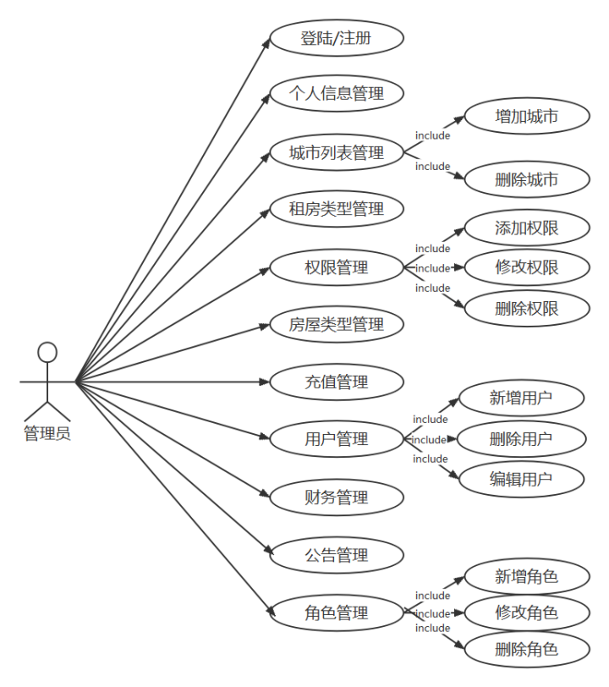

2.2.2活动图（Activity Diagram）
说明：请列示项目代码的活动图。
举例如下：
描述系统行为的模型视图，属于动态视图，可用来描述动作和动作导致对象状态改变的结果。活动图对理解业务处理过程十分有用。
活动图如下（一个活动图覆盖不了全部，可以放置多个）：
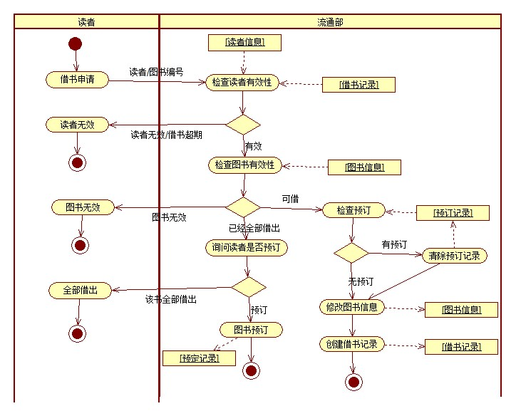

2.2.3部署图（Deployment Diagram）
说明：请列示项目代码的部署图。
举例如下：
部署图是用来显示系统中软件和硬件的物理架构的一种图形化表示方法。它帮助人们了解软件和硬件组件之间的物理关系以及处理节点的组件分布情况。通过部署图，可以清晰地展示运行时系统的结构，传达构成应用程序的硬件和软件元素的配置和部署方式。
部署图如下：
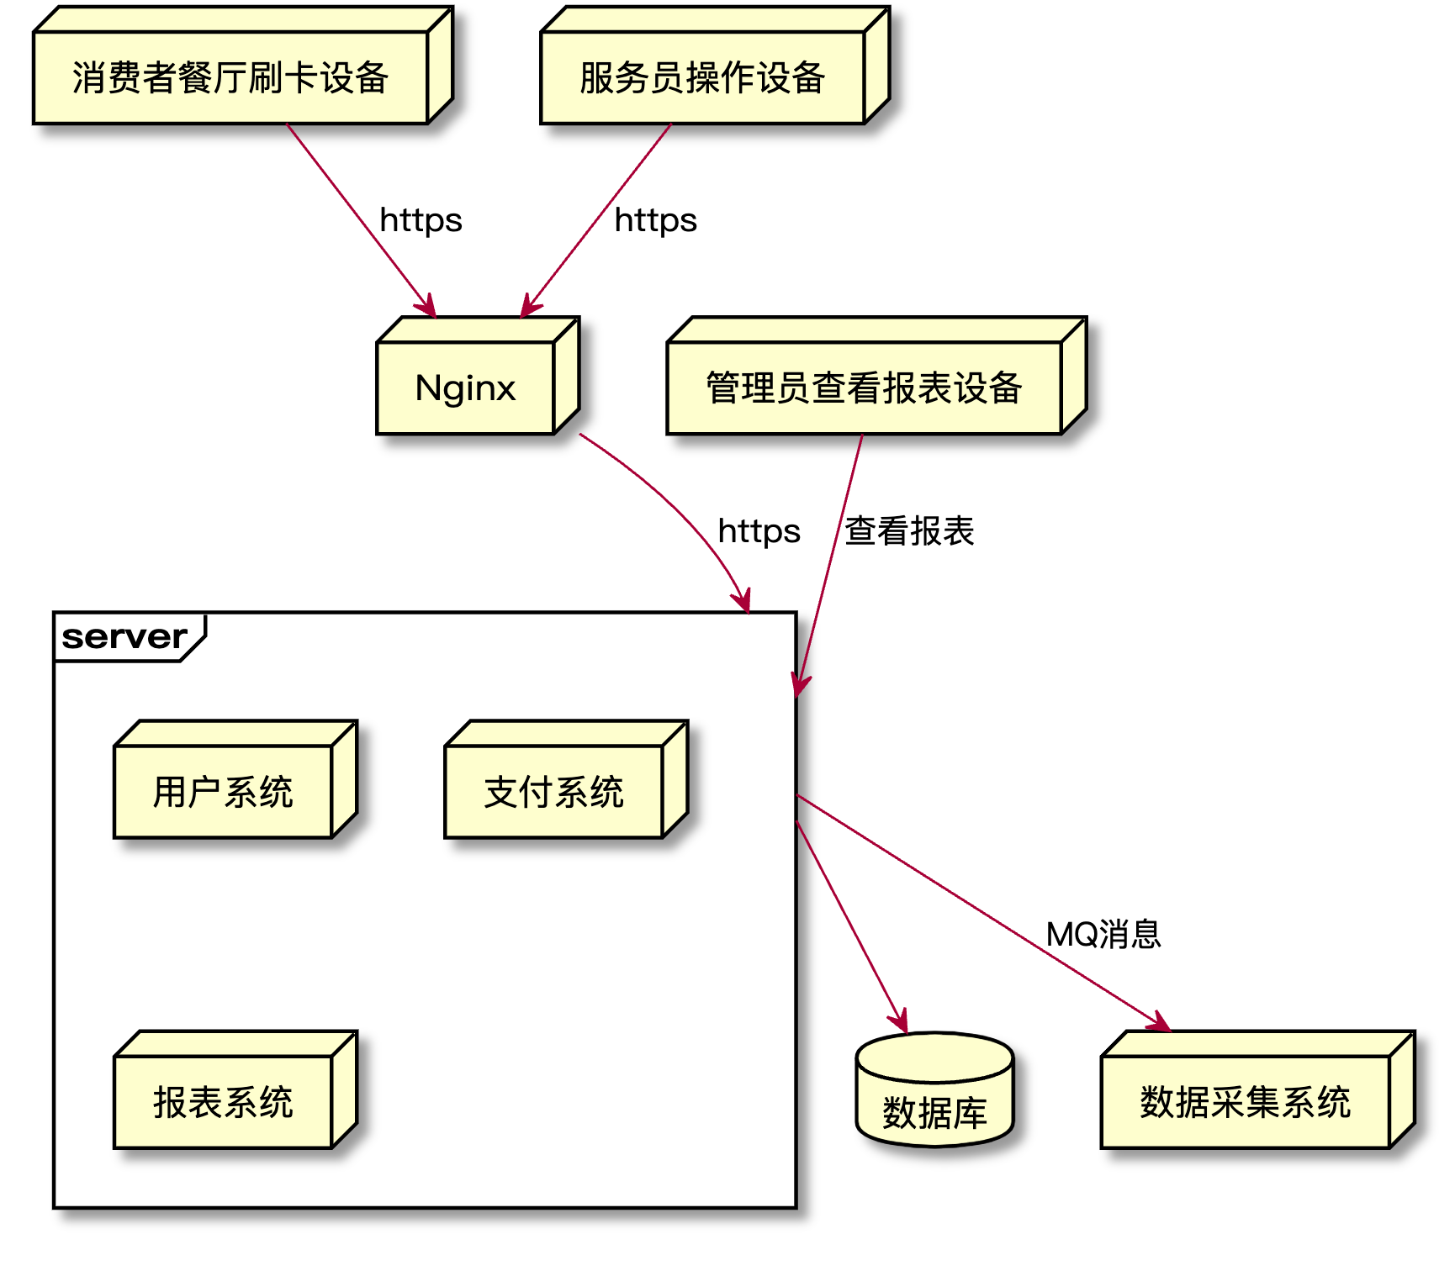

接口说明
说明：列示项目代码接口，包含内部接口和外部接口。

内部接口
说明：请列示项目代码的内部接口信息。
举例如下：
API_1：查询空间列表
url：http://[ip]:[port] /infile/bucket/listBucket
请求方式：post
请求参数说明：
名称 | 类型 | 是否必需（0非必需；1必需） | 说明
bucketNameSlice | String
返回值参数说明：
名称 | 类型 | 是否必需（0非必需；1必需） | 说明
success | boolean | 1 | 请求结果：true/false
code | String | 0 | 返回的错误码
desc | String | 0 | 错误信息描述
result | Object | 0 | 此处返回的是空间的列表，列表中保存的是ObdBucketBean对象，其中包含各个空间的详细信息

外部接口
说明：请列示项目代码的外部接口信息。
举例如下：
API_1：查询空间列表
url：http://[ip]:[port] /infile/bucket/listBucket
请求方式：post
请求参数说明：
名称 | 类型 | 是否必需（0非必需；1必需） | 说明
bucketNameSlice | String
返回值参数说明：
名称 | 类型 | 是否必需（0非必需；1必需） | 说明
success | boolean | 1 | 请求结果：true/false
code | String | 0 | 返回的错误码
desc | String | 0 | 错误信息描述
result | Object | 0 | 此处返回的是空间的列表，列表中保存的是ObdBucketBean对象，其中包含各个空间的详细信息

数据库表结构
说明：提供数据库设计的表结构，描述清楚数据表的字段信息。
举例如下：
本项目代码采用mysql数据库，数据库库名为XXX，数据库登录的用户和密码为XXX。本库主要涉及X张数据表。
序号 | 表名 | 说明
1
2
3
4

XXX数据表
说明：说明数据表字段信息。
序号 | 字段 | 类型 | 长度 | 备注
1
2
3
4

XXX数据表
说明：说明数据表字段信息。
序号 | 字段 | 类型 | 长度 | 备注
1
2
3
4

配置文件
说明：说明配置文件信息

依赖说明
说明：请说明项目代码的依赖情况，例如用到的中间件或者关键技术组件的依赖方式、依赖库位置、依赖来源（开源还是第三方商采）。
举例如下：
本项目代码采用maven构建的方式实现代码依赖。具体依赖信息如下：
序号 | 名称 | 类型 | 方式 | 存放位置 | 来源
1 |  | 技术组件 | 开源
2 |  | 中间件 | 商采
3
4

其他说明
说明：如有其他补充文档，可以在此说明。

